git下载地址： https://git-scm.com/download/win  
下载后点击即可进行安装，下面是具体安装步骤。

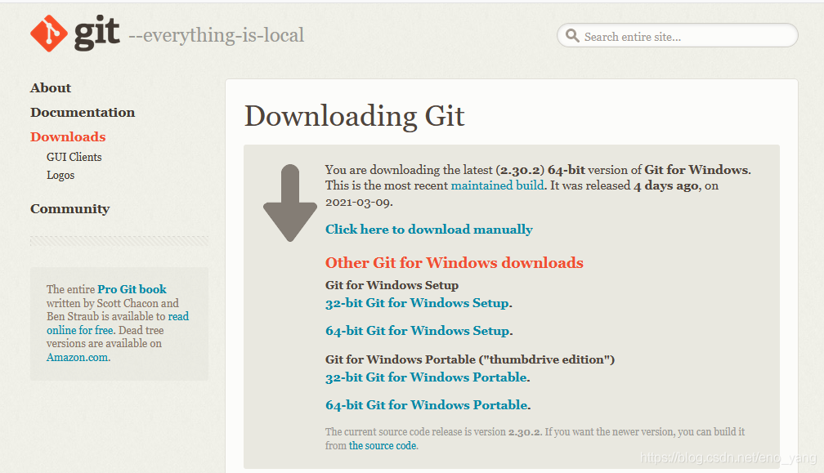

1）许可申明

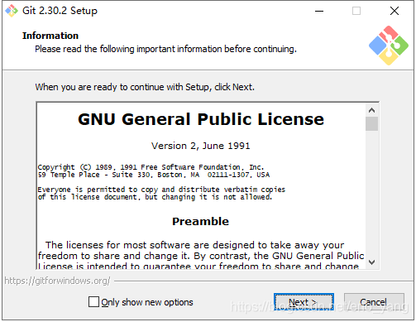

       点击 “Next” 即可。

2）选择安装路径

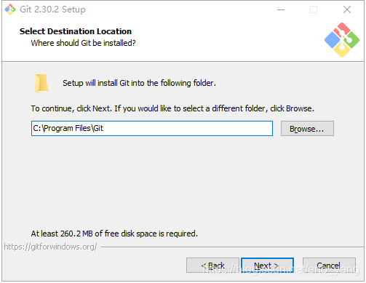

       根据自己需要修改安装位置。

3）选择安装组件

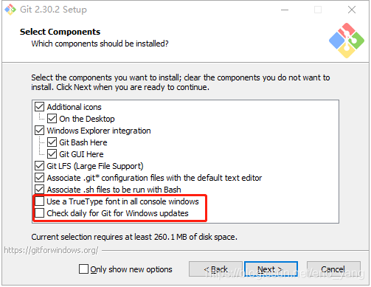

       a)  默认勾选的选项，建议不要动。默认安装了一些组件Git Bash ,Git [GUI](https://so.csdn.net/so/search?q=GUI&spm=1001.2101.3001.7020) 以及Git LFS 还有桌面快捷方式以及配置文件默认的文本编辑，使用sh脚本启动git bash.  
       b)  红色框框决定在所有控制台窗口中使用TrueType字体和是否每天检查Git是否有Windows更新，按需勾选。  
       注：Git LFS 用于实现 Git 对大文件的支持 ，LFS策略可以节省存储空间和提高性能，比如游戏开发中设计资源文件占用很大。

4）选择开始菜单目录

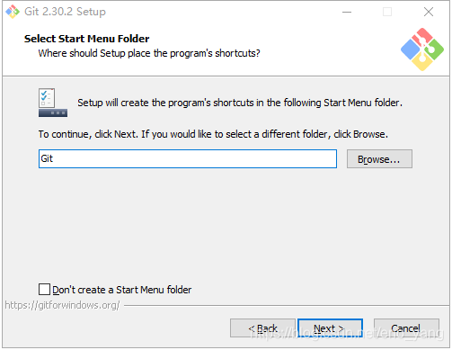

       默认git即可 直接next。

5）选择Git文件默认的编辑器

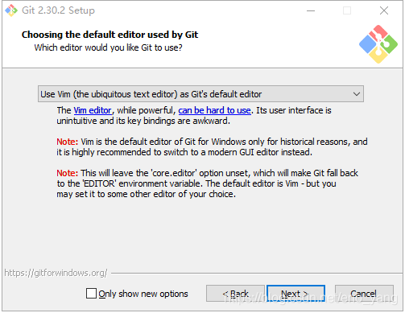

       很少用到，所以默认Vim即可，直接点“Next”。

6）选择Git初始化分支的名称

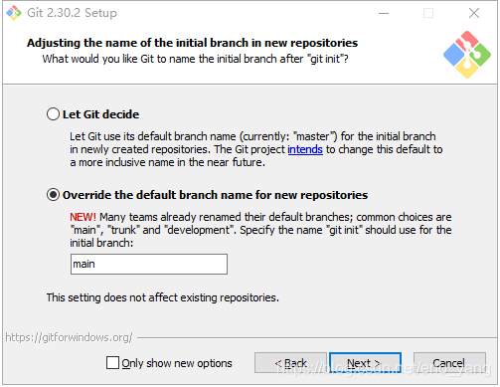

       a) git默认的初始化分支名称为"master"。  
       b) 根据自己项目业务重新命名 如：main,trunk或者自己填写。  
       注：已经存在的项目不受影响。

7）选择使用Git的方式

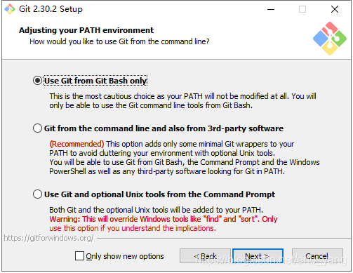

       a) 第一个选项, 只从Git Bash[命令行](https://so.csdn.net/so/search?q=%E5%91%BD%E4%BB%A4%E8%A1%8C&spm=1001.2101.3001.7020)工具 使用Git，也是最谨慎的默认的选择。  
       b) 第二个选项, 从命令行或者第三方软件 使用Git。  
       c) 第三个选项，在命令提示符中使用Git和可选的Unix工具。  
       注：这三个选项 我也有点迷 不知什么场景会用到，有啥用，希望有知道的大神回复告知下。

8）选择https传输后端

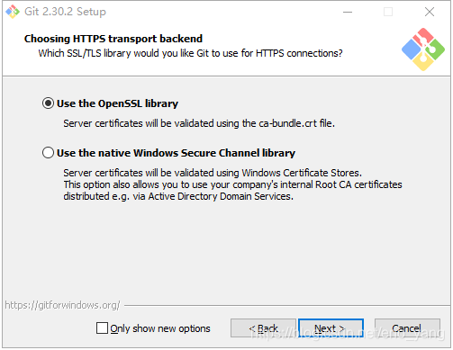

       让Git使用哪个SSL/TLs库来进行HTTPS连接?  
       a) 第一个选项，使用OpenSSL库，服务器cer证书将使用ca包中.crtw文件进行验证通过，默认选这个。  
       b) 第二个选项，使用本机Windows安全通道库，服务器证书将在Windows证书存储中进行验证。这个选项还允许您通过Active Directory域服务使用您的公司内部根CA证书。

9）配置结束行转换方式

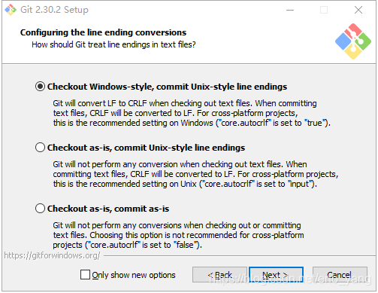

       Git应该如何处理文本文件中的行结尾?  
       a) 第一个选项，下拉是转换Windows风格，提交转换为iunix风格，在windows这是推荐默认的设置。  
       b) 第二个选项，下拉时不改变，提交转换为iunix风格。对于跨平台项目，这是Unix上的推荐设置。  
       c) 最后一个选项，下拉和提交都不进行任何转换，对于跨平台项目(“核心项目”)，不推荐选择此选项。

10）配置终端模拟器为使用Git Bash

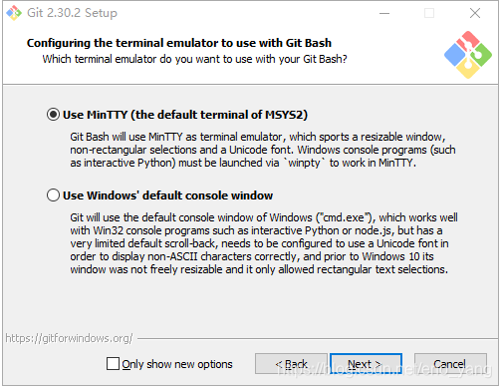

       a)第一个选项，Git Biash将使用MinTTY作为终端模拟器，它拥有一个可调整大小的窗口，非矩形的选择和Unicode字体。Windows控制台程序(如交互式Python)必须通过winpty’启动才能在MinTTY中工作，默认选择这个更灵活。  
       b)第二个选项，使用Windows的默认控制台（cmd.exe）,它可以在Win32控制台程序中工作，如交互式Python或node。is，但有一个非常有限的默认滚动回滚，需要配置为使用Unicode字体，以便正确显示非ascil字符，在Windows 10之前，它的窗口不能自由调整大小，它只允许矩形文本选择

11）选择git下拉默认行为

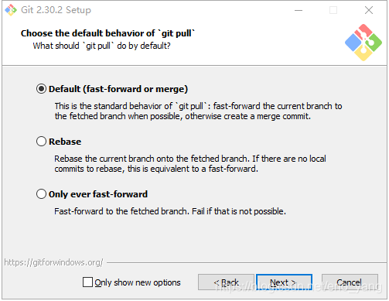  
       a) 第一个选项，默认(快进或合并)。这是“git pull”的标准行为:尽可能快进当前分支到一个被捕获的分支，否则创建合并提交。  
       b) 第二个选项，将当前分支改为获取的分支。如果没有要重基的本地提交，这相当于快进。  
       c) 第三个选项，仅仅快进， 快进到获取的分支。如果不可能，就失败。

12）选择git凭证小助手

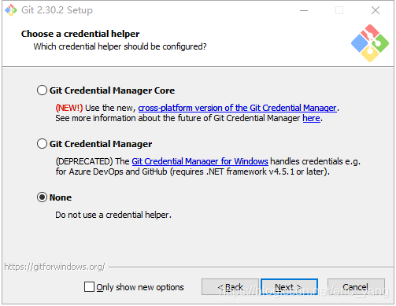

       Credential helper是帮我们保存凭证（用户密码）他有很多存储模式如：cache，store，manager和osxkeychain，默认wincred，这里根据自己需要选择。

13）配置额外特性选项

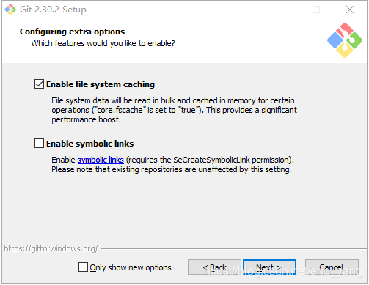

       a) 第一个选项，启用文件系统缓存,文件系统数据将被大量读取，并缓存到内存中以用于某些操作(“core。fscache"设置为"true")。这提供了显著的性能提升。  
       b)第二个选项，支持符号链接，启用符号链接(需要SeCreateSymboliclink权限)。请注意，现有存储库不受此设置的影响。

14）启用实验配置选项

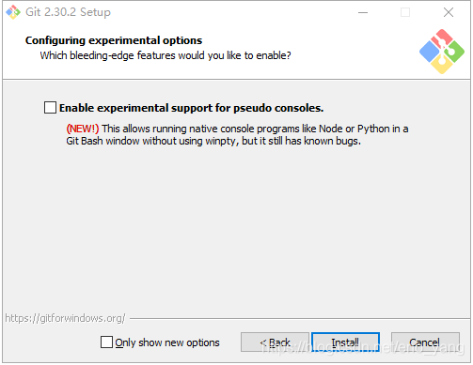

       启用对伪控制台的实验性支持,(新)这允许在Git Bash窗口中运行原生控制台程序，如Node或Python，而不使用winpty，但它仍然有已知的bug,一般用不到 可不勾选

       点击Install 即可安装完毕。

15）安装完成

       Git的安装完成，可以在开始菜单中看到Git的三个启动图标（Git Bash、Git CMD(Deprecated)、Git GUI）。

Git GUI，是Git的可视化操作工具，点击打开如下图：

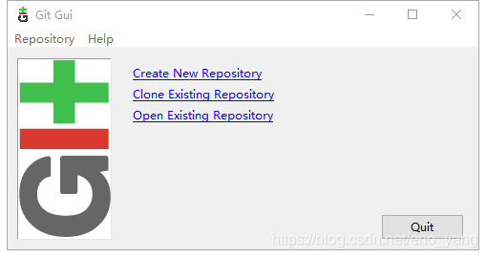  
Git Bash，是Git配套的一个控制台，点击打开如下图：

